**DEKLINATION DES ARTIKELS**

1. **DEKLINATION DES BESTIMMTEN ARTIKELS**

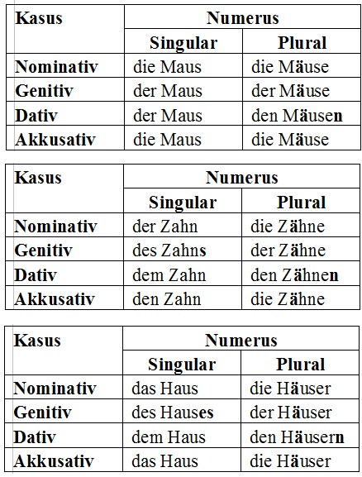

**DEKLINATION DES UNBESTIMMTEN ARTIKELS**

**SCHWACHE DEKLINATION**

Die Zahl der Nomen, die zur Gruppe der n-Deklination gehören, ist relativ klein.

* sind **immer maskulin**
* Obsah obrázku snímek obrazovky

  Popis byl vytvořen automatickyenden immer auf -**e**. Zu dieser Gruppe gehören vor allem:  
  der Buchstabe, der Gedanke, der Name (diese 3 Nomen im Genitiv + -**s** = Name**ns** )  
  + **Nationalitäten**

der Afghane, der Brite, der Bulgare, der Chinese, der Däne, der Franzose, der Grieche, der Ire, der Jude, der Jugoslawe, der Mongole, der Pole, der Russe, der Schotte, der Türke, der Ungar.

* + **Personen**

der Bote, der Bube, der Bursche, der Erbe, der Experte, der Gatte, der Heide, der Insasse, **der Junge**, der Junggeselle, der Knabe, **der Kollege**, der Kommilitone, der Komplize, **der Kunde**, der Laie, der Neffe, der Riese, der Sklave, der Zeuge.

* + **Tiere**

der Affe, der Bär, der Bulle, der Drache, der Hase, der Falke, der Löwe, der Rabe, der Schimpanse.

* enden auf **-and, -ant, -ent** ( meist Personen ) n-Deklination + **-en** = **den Studenten**

der Absolvent, der Agent, der Assistent, der Astronaut, der Demonstrant, der Diamant, der Dirigent, der Doktorand, der Elefant, der Emigrant, der Konsonant, der Lieferant, der Musikant, der Student, der Präsident, der Produzent.

* enden auf **-oge, -ad, -at** ( meist Berufsbezeichnungen ) n-Deklination + **en**

der Automat, der Biologe, der Bürokrat, der Diplomat, der Gynäkologe, der Kamerad, der Kandidat, der Pädagoge, der Soldat, der Soziologe.

* enden auf **-ist** ( Personen, Berufe ) n-Deklination + **en**

der Autist, der Christ, der Egoist, der Idealist, **der Journalist**, der Kapitalist, der Kommunist, **der Polizist**, der Sozialist, der Spezialist, **der Terrorist,** der Tourist

* und folgende **Ausnahmen** ( meist Personen oder Berufsbezeichnungen ) n-Deklination + **en**

der Architekt, der Bauer (+ n), der Chaot, der Depp, **das Herz** ( des Herz**ens** ), **der Held**, der Favorit, der Fotograf, der Graf, **der Herr** (+ n), der Idiot, **der Mensch, der Nachbar** (+ n), der Narr, der Pilot, der Prinz.